拍卖系统分析与设计文档

## 一、需求分析

### 1. 拍卖师需求描述

**1) 编辑拍卖信息**

* 拍卖师在开始拍卖前，可以浏览拍品相关信息，选择拍品并进行排序
* 拍卖师在拍卖界面可以选择开始拍卖，开启拍卖系统

1. **主持拍品拍卖**

* 当拍品需要被拍卖时，拍卖师可以开启对应拍品的拍卖系统，开始进行拍卖
* 当拍卖师进入拍卖界面后，可以浏览拍卖的实时信息，包括最新的报价和报价时间
* 当拍卖完成后，拍卖师可以确认完成拍卖，并关闭拍卖系统
* 如果发生流拍，拍卖师可以取消当前拍品拍卖，并关闭拍卖系统

1. **增加并编辑拍卖会场信息**

* 拍卖开始前，拍卖师需要增加拍卖会场相关信息，并发布到应用中给用户访问
* 创建会场后，拍卖师需要将拍品的信息上传至拍卖会场。当某个拍品的拍卖开始后，拍卖会场将会提示用户可以开始报价

### 系统管理员需求分析

1. **编辑拍品信息**

* 系统管理员可以创建新的拍品
* 系统管理员可以在拍品创建后修改相关信息并提交

1. **获取拍卖统计信息**

* 系统管理员有权限查看公司所有拍品的交易信息
* 系统管理员有权限查看拍卖统计信息，例如拍品总数、交易总数、交易金额总数等
* 系统管理员有权限将统计信息进行可视化

1. **注册和注销拍卖员账号**

* 系统管理员有权限注册拍卖员账号，并通过电子邮件、电话等方式对其进行告知
* 系统管理员有权限注销拍卖员账号，但保留其交易信息

### 客户需求分析

1. **管理个人账号**

* 客户如果需要参与拍卖，可以自由进行账号的登陆和注册
* 客户登陆账号后，可以自由编辑个人信息并进行提交
* 客户登陆账号后，可以查看自己的拍卖交易记录
* 客户可以选择注销自己的账号

1. **参与拍卖交易**

* 客户登陆后，可以搜索当前的拍卖会场，进入该拍卖会场查看相关信息
* 当拍卖开始后，客户通过可以在会场中查看当前拍品的相关信息，并进行竞价并提交竞价
* 如果客户拍卖成功，客户将会收到“成功拍下当前拍品”等提示消息

## 二、用例视图

### 1. 顶层用例图

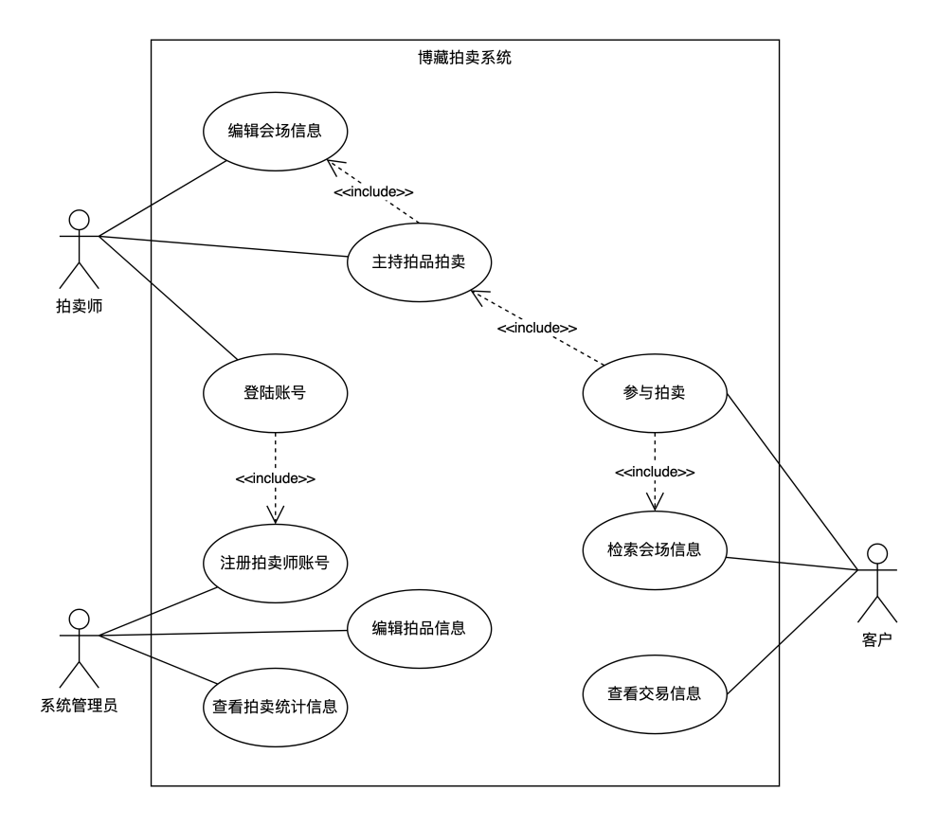

顶层用例图展示了主要参与角色：拍卖师、客户和系统管理员，三种角色分别承担不同的职责：

* 系统管理员：注册和注销拍卖师账号，添加拍品信息和查看拍卖的统计信息。
* 拍卖师：编辑拍卖会场相关信息，在添加会场时将拍品放入会场。拍卖会开始后，拍卖师将拍品按次序添加到拍卖系统中并开始拍卖，直到确认拍卖结果后将拍品一出系统。当拍卖会结束后，拍卖师将结束拍卖会场。
* 客户：客户在拍卖系统中可以检索会场的相关信息，并通过会场参与拍卖。在参与拍卖过程中，用户通过报价参与拍卖。

### 拍卖师用例图

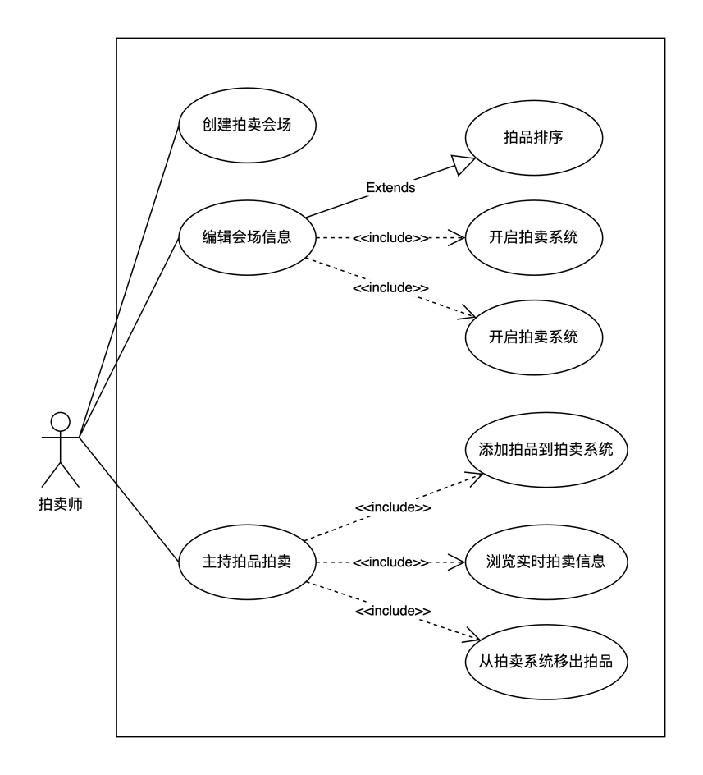

由于拍卖师具有一定的系统权限，因此不能将注册功能暴露给所有的用户。拍卖师账号的注册接口只能够暴露给系统管理员，系统管理员通过拍卖师的邮箱或者电话通知其账号的具体信息后，拍卖师通过账号进行登陆。

进入系统后，拍卖师可以编辑会场信息，设置拍卖会场的地点，并将流拍或者待拍卖状态的拍品添加到系统中。之后，系统将自动将相关拍品添加到会场。

主持人进入拍卖会场系统后，开始主持拍卖。主持人有权限查看拍卖的实时信息（最新的报价、更新的时间）。当确认拍卖结果后（流拍、拍卖成功），主持人可以将拍品移出系统。当拍卖会结束后，主持人关闭拍卖会场系统。

### 系统管理员用例图

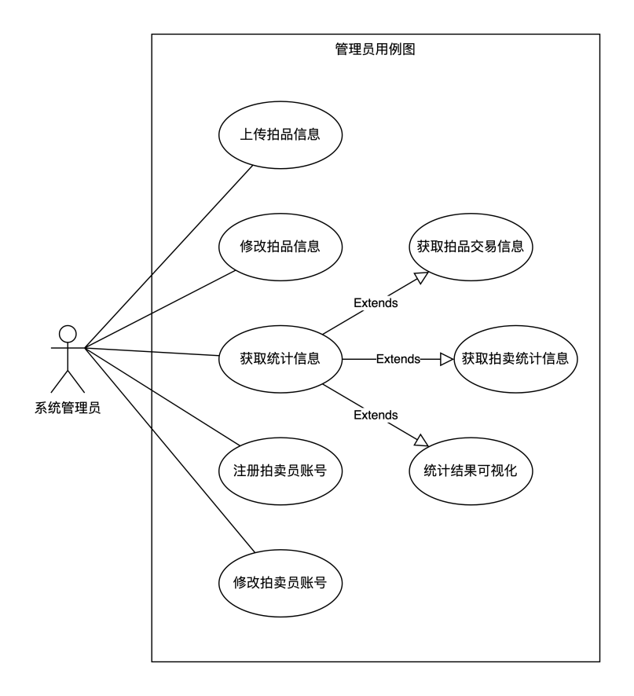

系统管理员拥有最高权限，包括上传拍品信息、注册和注销拍卖师账号。

系统管理员注册拍卖师账号后，通过email或手机短信等形式通知相关拍卖师，拍卖师即可登陆系统获取权限。

系统管理员也可以查看所有拍卖记录，获取统计信息。

### 客户用例图

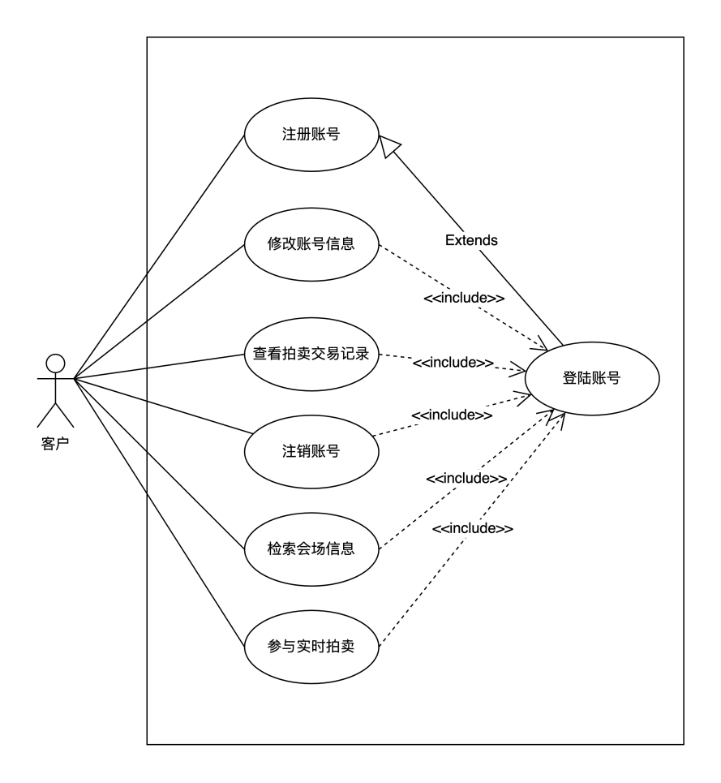

客户作为系统的自由访问角色，可以直接通过系统注册账号并登陆。如果客户没有登陆信息，则无法访问相关页面，系统将自动进行重定位到登陆页面，以保护系统信息。

进入系统后，客户可以检索会场信息，或者查看所有正在拍卖的会场，并进入拍卖会场。在拍卖会场中，用户可以参与报价，并提交自己的价格，如果合法，则相关信息将被存储，拍卖结束后相关消息将会通知客户。

## 逻辑视图

### 类图

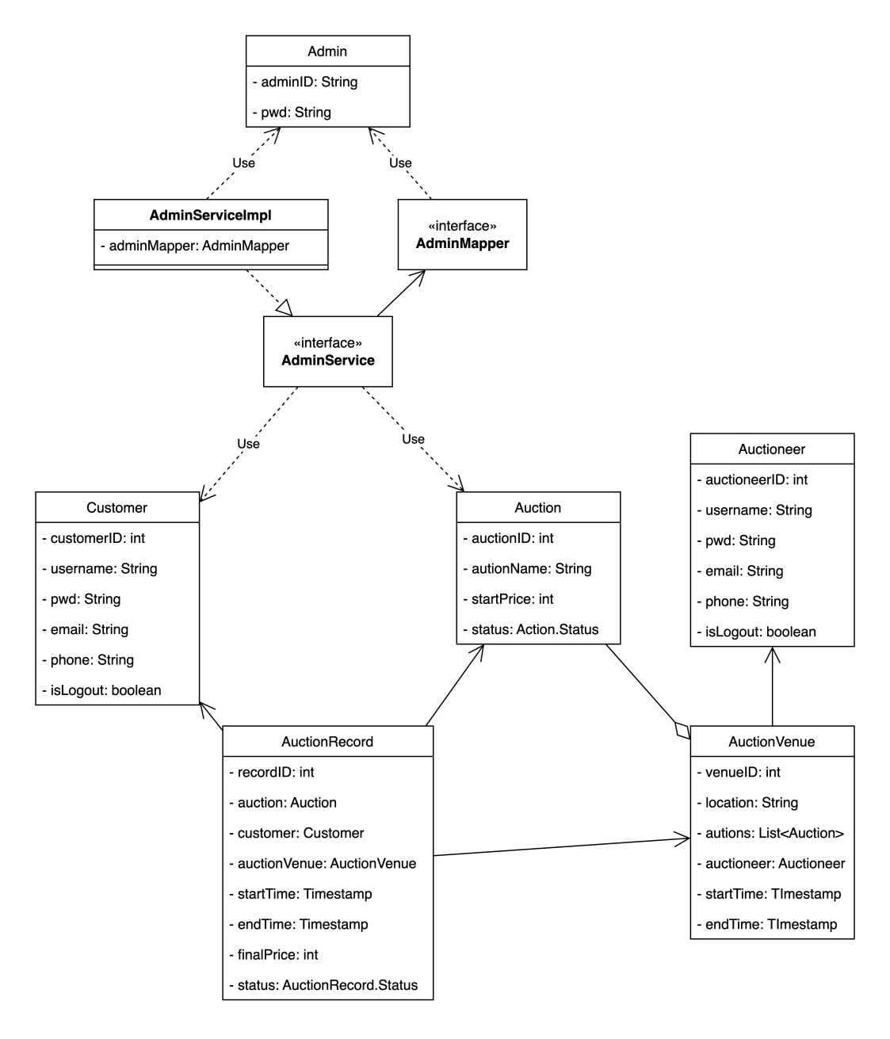

上述选取了系统中基本的实体类作为代表，主要建立了：拍品、拍卖会场、拍卖纪录、顾客、拍卖师和系统管理员等几个主要的类。通过这几个类的依赖、实现等关系，可以对系统进行建模，将职责进行合理分配。

### 拍品状态图

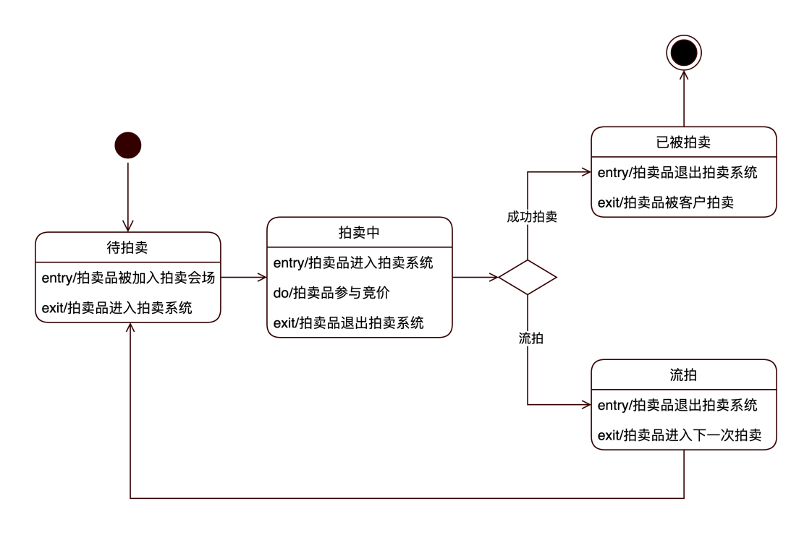

### 拍卖记录状态图

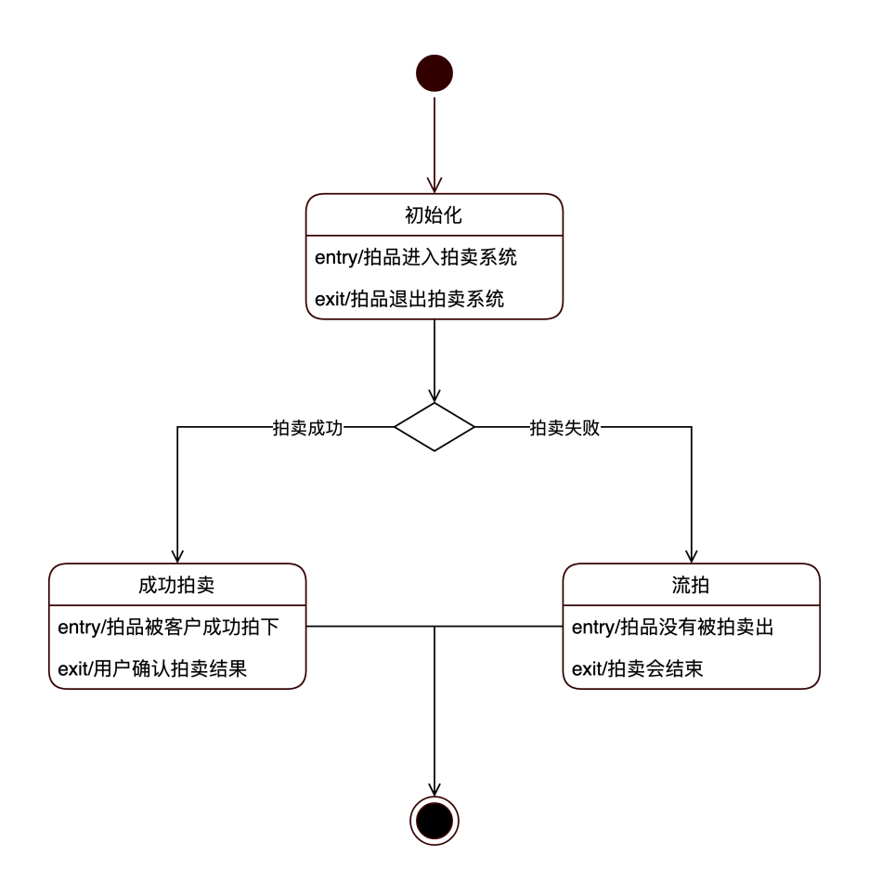

## 进程视图

### 拍卖部分时序图

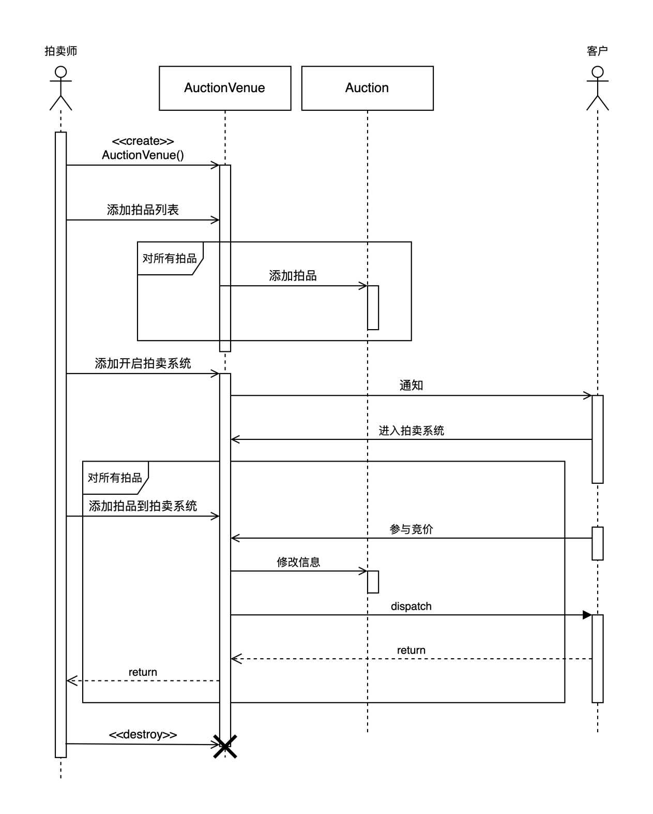

上图为拍卖过程的时序图，主要参与者为拍卖师和客户。

### 拍卖完整过程活动图

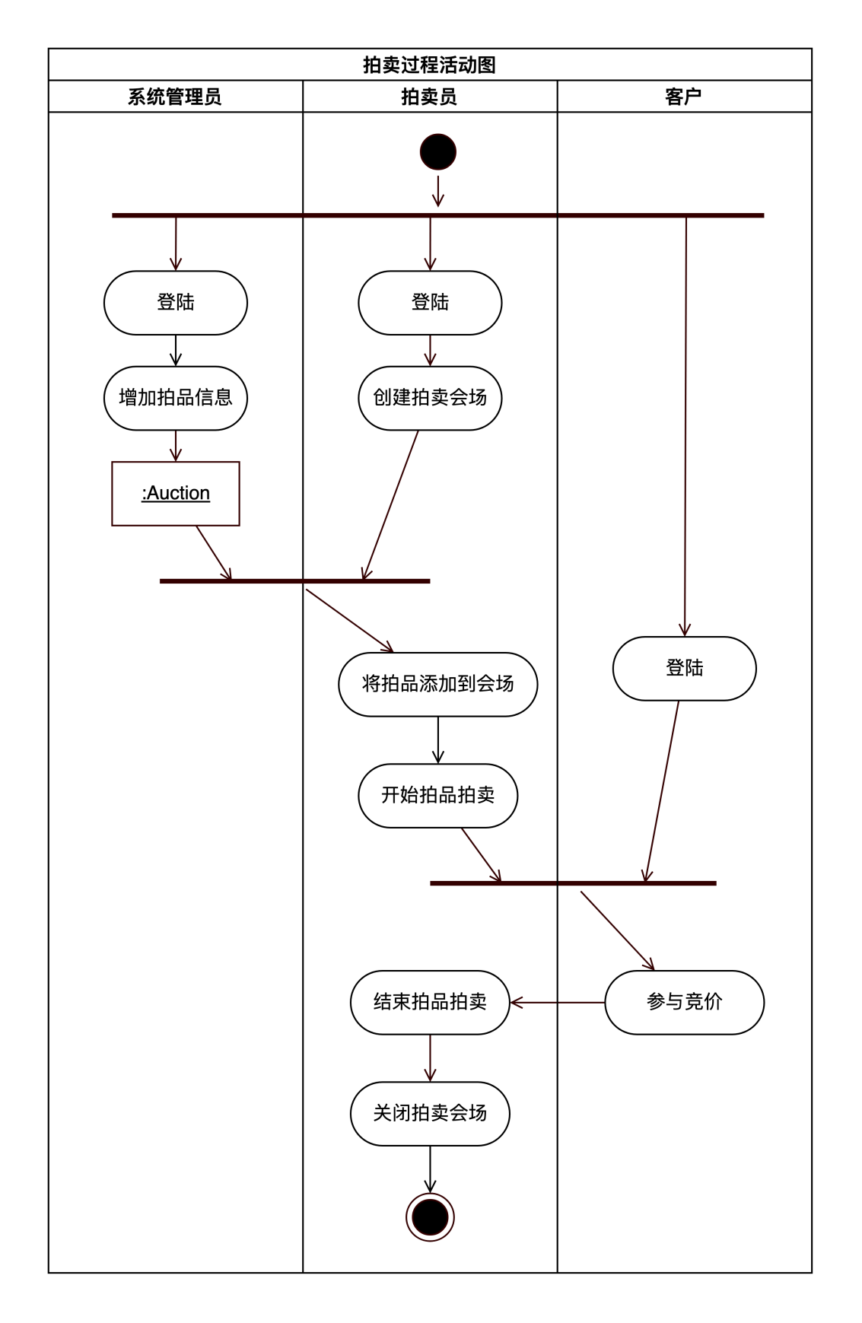

上图为拍卖活动完整的活动图，展示了系统的使用方在系统生命周期内完整的活动。

## 实现视图

### 系统包图

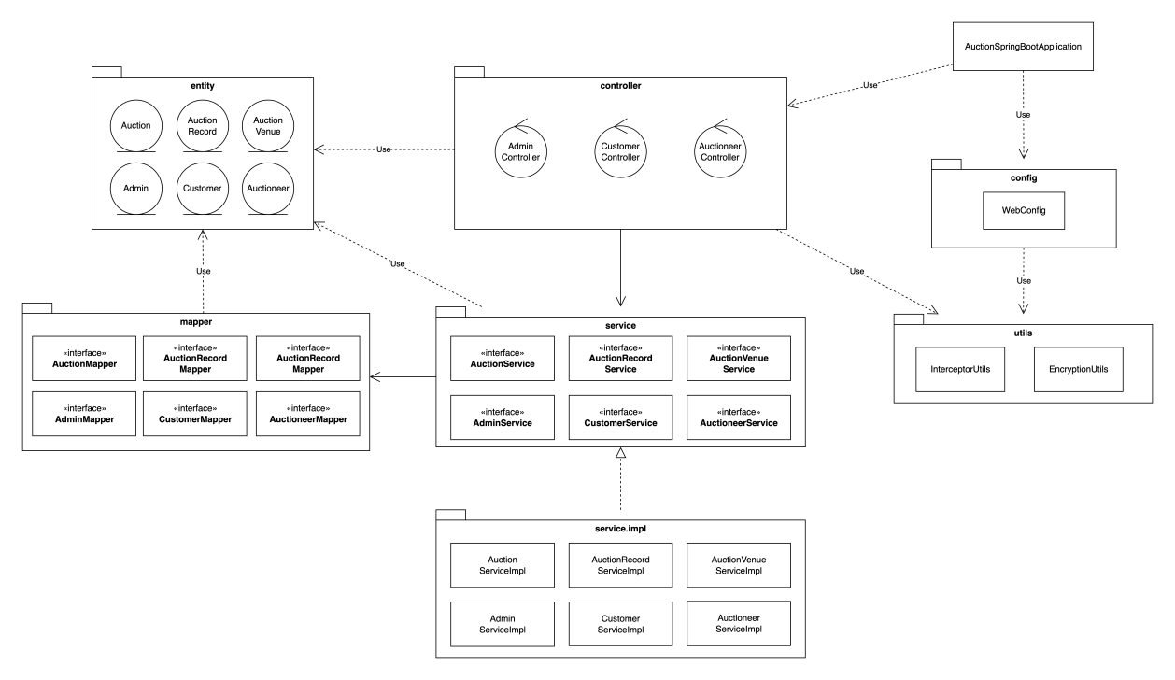

系统主要包含以上包，其中AuctionSpringBootApplication为项目的启动类。entity类存储实体对象，mapper类存储DAO相关的类，service存储业务类，service.impl存储业务的实现类，utils存储工具类，其中包括加密、登陆拦截器，config包存储配置信息。

当用户登陆后，相关的登陆信息将会存储到session中，之后用户访问URL时系统都会自动检查session中的登陆信息。

### 系统构件图

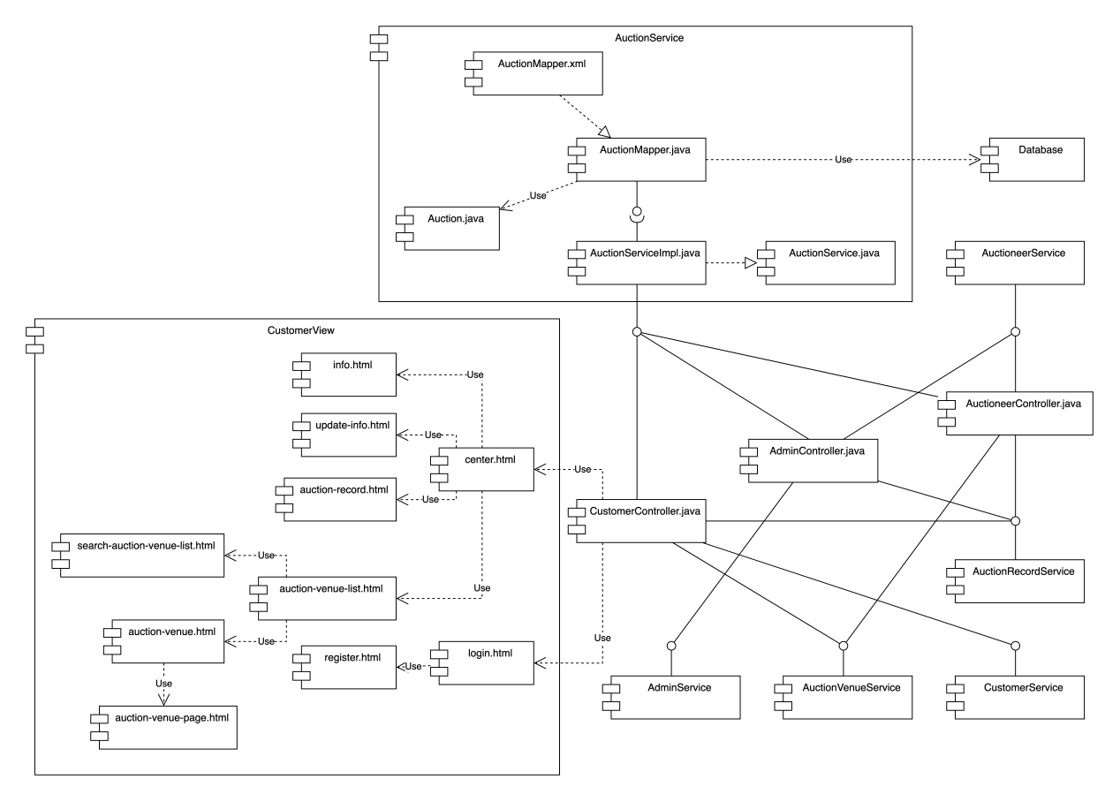

系统构件图如上。构件图选取类拍卖服务的组合构件作为代表，展示了服务器后端的物理实体的组合关系；同时，选择了用户的相关视图代表了客户端前端的物理实体的嵌套和组合关系。

由于存在三个客户端，因此需要三个Controller类并组合不同类型的服务，向客户端展示不同的视图。

## 六、部署视图

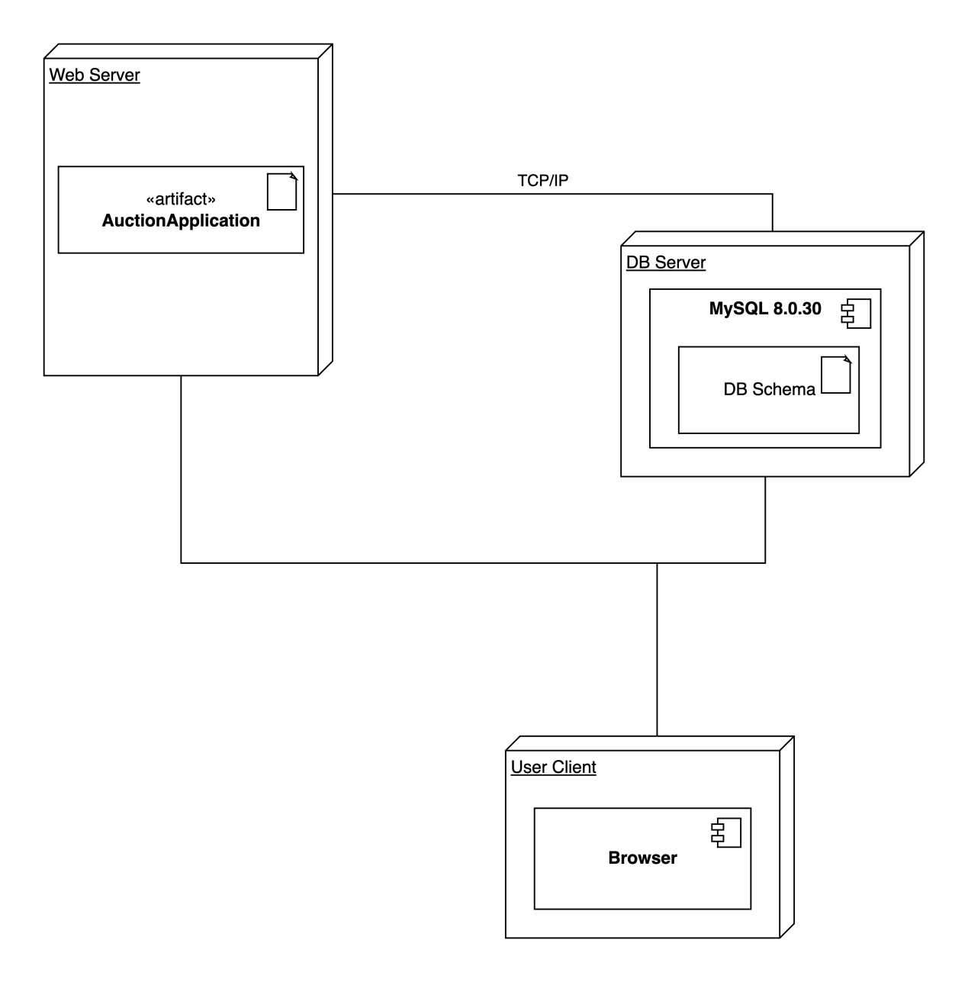

上述为项目的部署视图。其中服务器采用tomcat服务器，数据库采用MySQL 8.0.30，系统启动类部署在服务器端。服务器通过TCP/IP协议和数据库进行通信。用户通过浏览器进行访问，浏览器默认部署在客户端。防火墙用于控制用户的访问权限。